Информация
о проведенных мероприятиях по плану Месячника, посвященного Международному дню родных языков в школах Атнинского района
МБОУ Березинская ООШ
(1.09.2021-4.09.2021)

Школа | Дата проведения | Название мероприятия | Место проведения | Ответствен  ный | Охват | Информация и фото/видео размещены: ССЫЛКА на сайт | СМИ
Березинская ООШ | 3.09.2021 | “Тел күрке - сүз” дип исемләнгән башваткыч бәйгесе (2 класс) | МБОУ «Березинская ООШ» | Басирова Ф. | 6 | https://edu.tatar.ru/atnya/bereza/sch/main-news  https://edu.tatar.ru/atnya/bereza/sch/page4457553.htm | Официальный сайт МБОУ «Березинская ООШ»

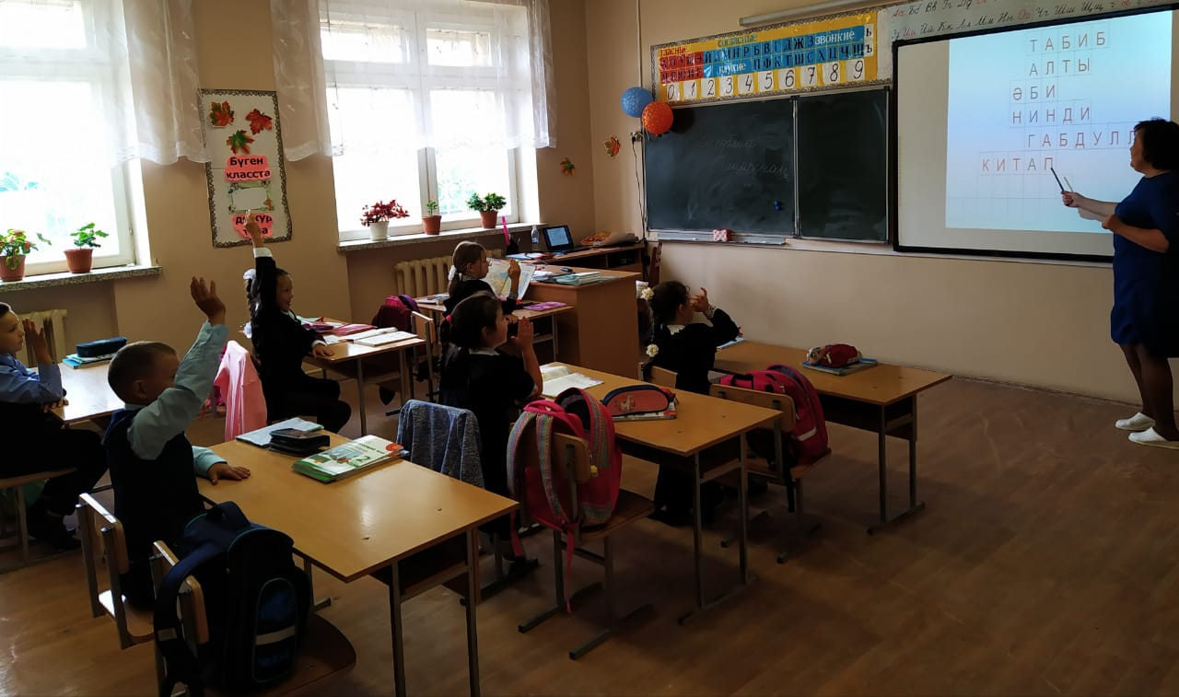

2 нче сыйныфта башваткыч бәйгесе

